Сведения
о результативности и качестве реализации
дополнительной общеразвивающей программы «Арт-декор»
1. Педагог дополнительного образования: Хандохова Зарета Гидовна
2.Направленность программы: художественная; вид программы: модифицированный
3. Возраст детей, на которых рассчитана программа: 9-12 лет; количество групп: 4 группы
4. Срок реализации: 1 год, 162 часа
Цель программы: формирование у учащихся интереса к декоративно-прикладному искусству, стремления к самостоятельному творчеству.
В процессе прохождения программы проводится промежуточный и итоговый контроль. Промежуточный контроль проводится в конце первого полугодия в форме смотра готовых работ и защиты творческих проектов.
Итоговый контроль проводится в конце учебного года в форме выставки и защиты проектов. В процессе освоения программы применяются следующие формы отслеживания образовательных результатов: опросники, тесты, творческие проекты. Задания подбираются в соответствии с возрастом обучающихся.
Динамика достижений обучающихся в конкурсах различного уровня
Положительная динамика достижений обучающихся «Арт-декор» подтверждается стабильно успешным участием обучающихся в конкурсах на муниципальном, региональном и всероссийском уровнях. Анализ динамических показателей вовлечения обучающихся в проводимые конкурсные мероприятия различного уровня продемонстрировал стойкую тенденцию к росту, что является показателем заинтересованности детей в публичном представлении достигнутых ими результатов. Важным критерием оценки эффективности деятельности объединения и качественных характеристик образовательного процесса, являются показатели овладения обучающихся знаний, умений и навыков. Глубина теоретических и практических обучающихся по программе оценивалась различными методами тестирования, наблюдения, практических работ, опроса, конкурсов. Знания обучающихся оценивались по трёхуровневой системе усвоения теоретического и практического материала - высокий, средний, низкий.

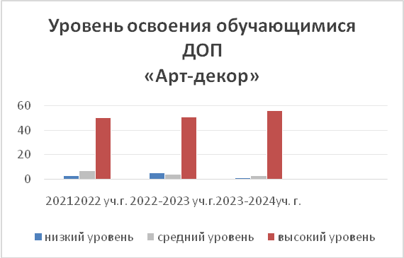
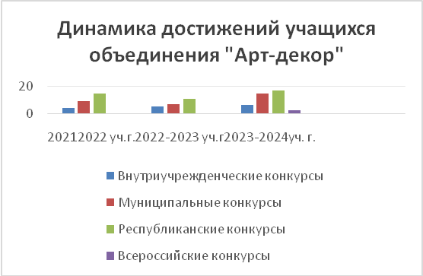

Оценка образовательных результатов
потребителями образовательных услуг
Оценка образовательных результатов потребителями организовывается с целью определения удовлетворенности обучающихся и их родителей (законных представителей) качеством предоставляемых результатов. Данные основываются на результатах анкетирования и сведений, полученных при проведении опросов родителей (законных представителей) и обучающихся на протяжении всего срока реализации дополнительной общеразвивающей программы «Арт-декор».
Показатели | 2021-2022 учебный год | 2022-2023  учебный год | 2023-2024  учебный год
Процент родителей (законных представителей), удовлетворенных качеством образовательных услуг | 92% | 93% | 98%
Процент обучающихся, удовлетворенных качеством образовательных услуг | 95% | 97% | 99%

Уровень сохранности контингента обучающихся
Учебный год | Количество обучающихся на начало учебного года  (чел.) | Количество обучающихся на конец учебного года  (чел.) | Сохранность  (%)
2021-2022 | 60 | 60 | 100
2022-2023 | 60 | 60 | 100
2023-2024 | 60 | 60 | 100
Сохранность контингента является одним из основных показателей качества реализации дополнительной общеразвивающей программы. В целях сохранности контингента обучающихся проводится воспитательная работа, применяются активные формы обучения, учитываются интересы и потребности обучающихся, в зависимости от возрастных особенностей. В объединении «Арт-декор» отмечается высокая сохранность контингента и регулярность посещения занятий обучающимися, что свидетельствует о существенной заинтересованности детей в обучении по настоящей программе. По результатам мониторингов прослеживается положительная динамика освоения программы и личностного роста учащихся. Уровень овладения теоретическими и практическими навыками увеличивается с каждым годом, что говорит об успешном использовании применяемых форм и методов обучения.
Целью воспитательной работы является помощь в развитии, саморазвитии и самореализации личности ребенка. Для реализации этой цели учащиеся вовлечены в воспитательные мероприятия духовно-нравственного, гражданско-патриотического, художественно-эстетического, спортивно-оздоровительного, физического направлений, посредством участия в конкурсах районного, республиканского и всероссийского уровней: «Ко Дню матери», «Ко Дню пожилого человека», «Я и Россия: мечты о будущем», «Моя будущая профессия», «Лучше гор могут быть только горы», «Новогодние чудеса», «Блокада глазами детей», «Во славу Великой Победы», «Палитра ремесел», «Архитектурные фантазии».
Также ведется работа для вовлечения учащихся в социально-значимые мероприятия, такие как фестиваль для детей с ограниченными возможностями здоровья «Солнце светит всем одинаково», благотворительная акция в поддержку участников СВО, акция «Ребята с нашего двора». Учащиеся владеют всеми необходимыми теоретическими и практическими знаниями и умениями.
Общие сведения об обучающихся
Учебный год | Сохранность  % | Количество групп | Количество обучающихся | Из них:
 |  |  |  | девочек | мальчиков
2021-2022 | 100 | 4 | 60 | 38 | 22
2022-2023 | 100 | 4 | 60 | 25 | 35
2023-2024 | 100 | 4 | 60 | 31 | 29
Уровень освоения обучающимися ДОП
Учебный год | Количество обучающихся | Освоение ДОП
Учебный год | Количество обучающихся | В полном объеме  (количество обучающихся) | Не освоили  (количество обучающихся)
2021-2022 | 60 | 94 | 0
2022-2023 | 60 | 96 | 0
2023-2024 | 60 | 98 | 0
Полнота реализации ДОП
Учебный год | Количество часов по учебному плану | Выполнение программы  %
2021-2022 | 144 | 100
2022-2023 | 162 | 100
2023-2024 | 162 | 100

